Муниципальное бюджетное дошкольное образовательное учреждение детский сад №18 «Солнышко»

Под редакцией воспитателя: Скакун В.В.
Газета выходит один раз в месяц.
Номер подготовлен по материалам сети Интернет.

г.Приморско-Ахтарск

Животные очаровывают, от них все без ума, даже хищники привлекают своей грациозностью и силой. Про животных любят читать и малыши и взрослые. Их повадки, образ жизни и навыки выживания интересны всем.
Экологическая газета «Разрешите познакомить…» адресована детям и их родителям. Здесь вы найдёте интересные рассказы о представителях животного мира, приметы, стихи, занимательные задания и просто много интересного о животном мире.
Хотите знать, насколько разумны животные, как заботиться о кролике, образуются ли от прикосновения к жабам бородавки, нанизывают ли ежи на иголки фрукты? Читайте нашу газету, и Ваши вопросы получат ответы.

- 5 самых ядовитых животных мира - стр.4
- Удивите детей - стр. 10

1.Жучки-паучки.
Казалось бы, настолько мал, что просто пальцем можно раздавить, но на самом деле настолько удал, что умеет постоять за себя. В группе ядовитых членистоногих – отряд паукообразных, способных укусить так, что мало не покажется!
Скорпионы.
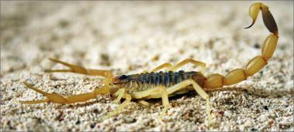
Столько слухов ходит вокруг них, и совсем не напрасно, потому как около 50 представителей с загнутым колким хвостиком (а всего их порядка 1750 видов) действительно представляют опасность для человека. Укус скорпиона по ощущениям намного болезнее, нежели змеиный, и некоторые из них приводят к смертельным исходам.
Так, среди таких наиболее опасных для человека «скорпий», что к слову в переводе с древнерусского языка обозначает «змея», трудно выговариваемый лейрус квинкестриатус (вот сами можете почитать на латыни Leiurus quinquestriatus). Он жалит концентрированным нейротоксиновым коктейлем, причём очень болезненно.
Если здоровый человек не всегда, но всё-таки может устоять против его укуса, то малой дозы его яда будет вполне достаточно для летального исхода у детей и людей с сердечными заболеваниями. Среди последствий встречи с лейрусом – анафилактический шок и отёк лёгких. Радует то, что большинство из скорпионов всё же не опасны для нас, людей, их укусы вызывают лишь незначительное недомогание и временное онемение тканей, что в принципе всё легко пережить.

Пауки.
Не все восьмилапки такие безобидные, как кажется на первый взгляд. Они не только умеют плести кружева из паутины, но и ядовито кусаться, вызывая сильнейшие отравления у животных и что малоприятно, у человека тоже.

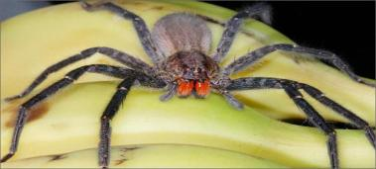
Вот, например, любящий странствовать бразилец, потому и названный бразильским блуждающим пауком (или ещё банановым) – самый ядовитый житель Книги рекордов Гинесса.
Попал он туда, смертельно покусав слишком много людей. А блуждающим он прозван, потому как не любит сидеть на месте, а бродит везде, путешествуя по зданиям и в транспорте, перемещаясь на одежде и в обуви, и встретиться с ним можно в Южной и Центральной Америке.
После свидания с ним возможны паралич и остановка дыхания, удушье, отказ в работе сердца.
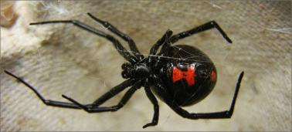
Ещё среди опасных для человека и животных пауков особа с не очень звучным названием — чёрная вдова, или каракурт, которая сама не нападает, но постоять за себя сможет. Что примечательно, проживает этот ядовитый чёрный паучок с красными метками на спине и в России тоже – в Ростове, на Алтае, в Волгограде и Саратове.
Так что будьте осторожны дабы не заполучить от неё проблем в работе сердца и органов дыхания и иных последствий отравления, вплоть до бредового состоянии и даже смерти!

2.Морские жители.
Наслаждаясь купанием в морских водах тоже нужно нередко быть начеку. Ведь и в морских глубинах есть животные, защищающие себя при помощи яда.
Осьминог.
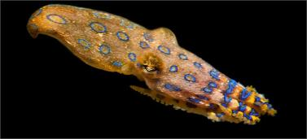
Так, синий малыш размером с теннисный мячик – кольцевидный осьминожка Hapalochlaena lunulata своим ядом может погубить до 26 человек и что самое неприятное – противоядия от него до сих пор нет!

Этот морской злыдня за несколько минут вызывает онемение частей тела с последующим параличом, от прикосновения к нему теряется зрение, отказываются работать лёгкие, а затем останавливается и сердце.
Стоит быть аккуратными при купании около берегов Японии и Австралии, так как укусы этого осьминога безболезненны и зачастую многие даже не подозревают, что попали в опасность.
Медуза.
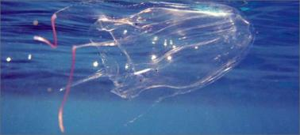
Морская оса – австралийская медуза прославилась на весь мир своей способностью убить за какие-то три минуты до 60 человек сразу.
Действие яда этой морской обитательницы быстрее, чем укусы змеи или ядовитых паукообразных.

Рыба-шар.
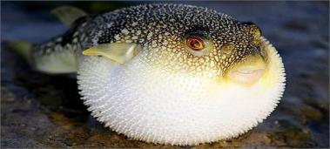
Морская рыбка фугу, больше известная как рыба-шар, которая раздувается как резиновый мячик и в разы увеличивается в своих размерах, – самая ядовитая из всех рыбок. Но кусаться она не станет.
Однако для некоторых ценителей кулинарии ядовитость её мяса не становится табу. Многие во время посещения Японии, а именно там можно отведать ядовитую рыбу, играя со смертью, готовы вкусить блюда из фугу. Иногда такое кулинарное любопытство приводит к параличу мышц и удушью.
Рыба-камень.
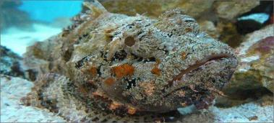
В рыбьем семействе есть ещё одна злючка-колючка – это бородавчатка, или рыба-камень, которая тоже претендует на самую ядовитую. Её яд находится в шипах на спине, и в отличие от фугу эта красотка может принести вред уже при прикосновениях, даже ещё не попав на обеденный стол.

Ядовитые колючки она легко топорщит при любой опасности, протыкая всё на своём пути, потому если на неё наступить, можно получить порцию яда, способного убить за 2-3 часа, при этом мучаясь от сильнейшей боли. Так что смотрите под ноги в водах Тихого либо Индийского океанов вблизи Индонезии, Филиппин и Фиджи.

3.Ползучие и скользкие.
Наверное, мало можно найти тех, кому нравятся змеи, какие бы они красивые и безопасные не были. У большинства из нас они связаны непременно с пренебрежением и страхом быть укушенными.
Королевская кобра.
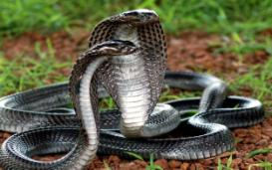
Королевская кобра – на самом деле красавица, умеющая шикарно расправлять свой капюшон, демонстрируя окружающим свой шик. Хоть она и не самая ядовитая, есть змеиные представительницы и похлеще, но её яда хватает на то, чтобы за тройку часов убить азиатского слона.
Однако, ей надо отдать должное – при защите от человека терпеливая змея нередко делает холостые выстрелы, так как умеет контролировать дозу выпускаемого яда и не спешит с ним расставаться. Но если уж вы её разозлили, её силы хватает, чтобы вызвать смерть человека за 15 минут.

Жестокая змея.
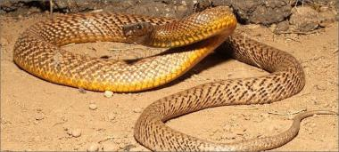
Другое дело – тайпан, или жестокая змея, названная так из-за агрессивного темперамента, эта церемониться не станет.
В одном укусе яда может выпустить столько, что хватит на 100 человек или, только представьте! 250 тысяч мышек. Вот у неё-то яд сильнее кобриного в 200-400 раз. Людей, которые в Австралии стакиваются с тайпанами, нередко спасает то, что змеи очень пугливые, хоть и несут в себе столько опасности.

4.Лягушки, но далеко не царевны.
Мало кто в детстве не ловил в зелёной траве маленьких лягушат. Но вот этих нижеперечисленных квакающих созданий брать в руки совсем не рекомендуется.
Древолаз.
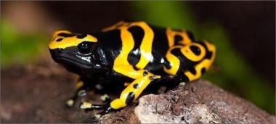
Среди наиболее опасных для окружающих мини-квакушка размером 1,5-5 сантиметров, лазающая по деревьям в Центральной и Южной Америке. Она так и называется древолаз.
Её боевой жёлто-чёрный окрас издалека предупреждает, что близко приближаться к ней не стоит. И в действительности, при поцелуе в принцессу она явно не превратиться, а вот отравить своим ядом запросто сможет. При этом яд она не вырабатывает, а накапливает в себе от ядовитых термитов, которых с удовольствием поедает.
Листолаз.
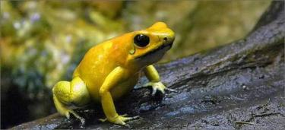
Миниатюрный по размерам, всего в 2-4 сантиметра, ужасный листолаз наводит страх среди жителей Колумбии не только названием.
Эта квакша и окрашена-то в ядовитый яркий лимонный цвет, да и сама по себе ядовита, неся смертельную дозу накопленных токсинов на несколько десятков человек. Достаточно просто погладить, чтобы получить отравление, не совместимое с жизнью.

5.Ядовитые тихони
Вот кто бы мог подумать, что среди таких тихонь, как гусеницы и улитки, тоже есть те, которые несут в себе опасность для человека.
Мраморная улитка.
Улитка Конус (на лат. Conidae) – это хищный брюхоногий моллюск. Красивые разноцветные раковины этих улиток разукрашены природой причудливыми рисунками.

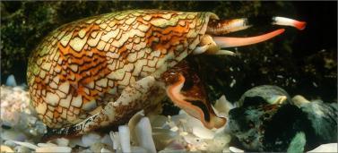
Они вдохновляют воображение людей на протяжении уже не одного столетия. В давние времена у тех, кто жил на берегу океана, раковины были своеобразной валютой. Их собирали и меняли на деньги, продавали сделанные из них украшения. Конусы запечатлены на полотнах голландского художника Рембрандта и некоторых других живописцев, студенты художественных училищ любят рисовать их на эскизах.
Мраморная улитка-конус – настоящий хищник на островах Тихого океана, пользующийся при охоте своим ядом, которого могло бы хватить на 20 человек.
При его попадании на кожу происходит невыносимая боль и отёчность, потом парализуется работа дыхательной системы. Что опять-таки плохо – улитка эта мало изучена и противоядия от неё ещё не найдено.

Бабочка Лономия.
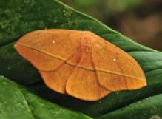
А кто не любит бабочек? Бабочка под названием лономия незаметна и безобидна, но благодаря своему потомству она приобрела известность во всем мире. Ее гусеница является одним из самых опасных и ядовитых существ на планете. Встреча человека с этим коварным насекомым не предвещает ничего хорошего. Обитает в Бразилии и Аргентине, живёт себе даже в садах, не принося никакого вреда.
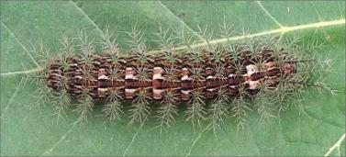
Чего нельзя сказать про её гусеницу. Она внешним видом своим и на гусеницу-то не похожа – словно ёжик покрыта вся шипами, содержащими сильнейший яд, вызывающий обильное внутреннее кровотечение. Гусеницу лономии можно отличить по ярко выраженному белому пятну на спине в форме буквы «U».

Собственная «живая» медуза в бутылке из доступных каждому родителю материалов вашему ребёнку точно придется по душе!
Ее можно очень просто и быстро сделать для своих детей из подручных материалов, ведь простая пластмассовая бутылка, целлофановый пакет и немного синей краски, уж точно найдутся в каждом доме!
Суть этой игрушки в том, что при переворачивании бутылки, «медуза» медленно и плавно всплывает, напоминая свой реальный прототип.

Для этой поделки нам понадобятся:
- Прозрачная пластиковая бутылка с водой (лучше брать абсолютно белую и гладкую, без всяких ребер);
-небольшой полиэтиленовый пакетик (если найдете цветной полупрозрачный - будет ярче);
- нитки и синий пищевой краситель (или краски).

Ход работы:
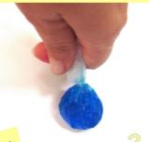
В самый уголок пакетика наливаем немного воды (если нальете много, то медуза не пролезет в горлышко бутылки), капаем в нее каплю синего красителя и туго перевязываем ниткой так, чтобы в получившемся пузыре оставалась капелька воздуха. Он-то и будет служить медузе подъемной силой.
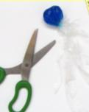
Оставшуюся часть пакета отрезаем на расстоянии около 10 сантиметров от завязки и разрезаем вдоль на узкие полосы. Это будут щупальца медузы.

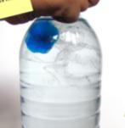

Проталкиваем медузу в горлышко бутылки с водой, при необходимости доливаем воду так, чтобы в ней совсем не оставалось воздуха.

Как играть?

Переворачиваем бутылку вверх дном - медуза будет медленно плыть наверх. Когда она достигнет поверхности, переверните бутылку вверх горлышком - медуза развернется и снова начнет всплывать. Зрелище завораживает!
Объясните ребенку принцип действия этой игрушки: пузырьки воздуха делают медузу легче воды, и поэтому она всплывает.

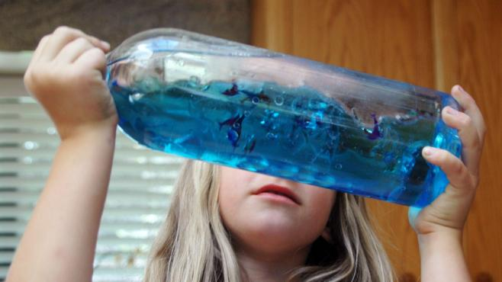

Игры-эксперименты – это не просто интересно. Они позволяют доступно и наглядно объяснить суть даже самых сложных явлений. А также помогут заинтересовать ребенка естественными науками и научить его логически мыслить.

